行程车速调研策划
- 概述
行程车速亦称区间速度，是车辆行驶在道路某一区间的距离与行程时间的比值。行程时间包括行驶时间和中途受阻时的停车时间。行程车速是评价道路行车通畅程度与分析车辆发生延误原因的重要数据。
- 测量行程车速的目的
- 测量目的路段—中山大道-车陂路交叉口在中山大道上最近的两个人行天桥之间（如图中蓝线范围内）双向的不同车型的车辆的行程车速并分析不同类型车辆的行程车速速度差别。
- 分析目的路段上出租车的行驶规律，对比出租车实际速度调查结果与GPS估计结果的误差并分析其原因。
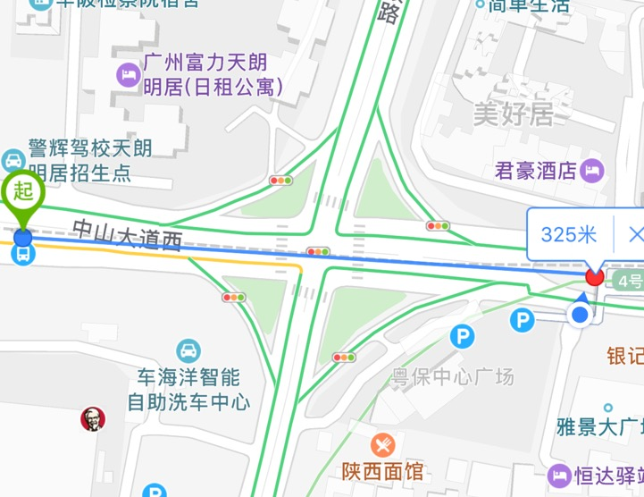
- 踩点以及预调查
经过实地勘查后，我们决定取东边的天桥和西边BRT站点为起终点的断面。因为在西边的人行天桥上虽然视野比较开阔，但手机的摄像清晰度不足以获得车牌信息，因此选择在BRT站点处；同时在两断面之间的区间内也可以测得车辆经过这个交叉口的时间与车速，所得到的信息还可以用来进一步地分析交叉口对车辆的影响。我们计划在交叉口两边每个行车方向设置一个调查点，一共四个点。具体位置如下图展示：
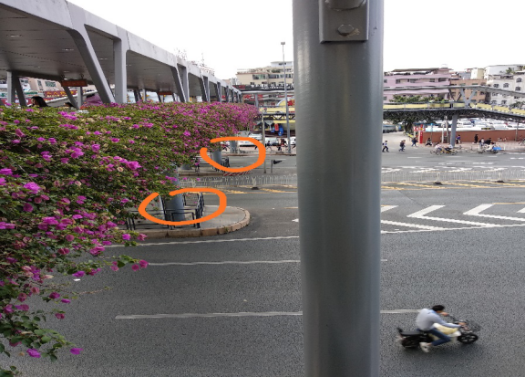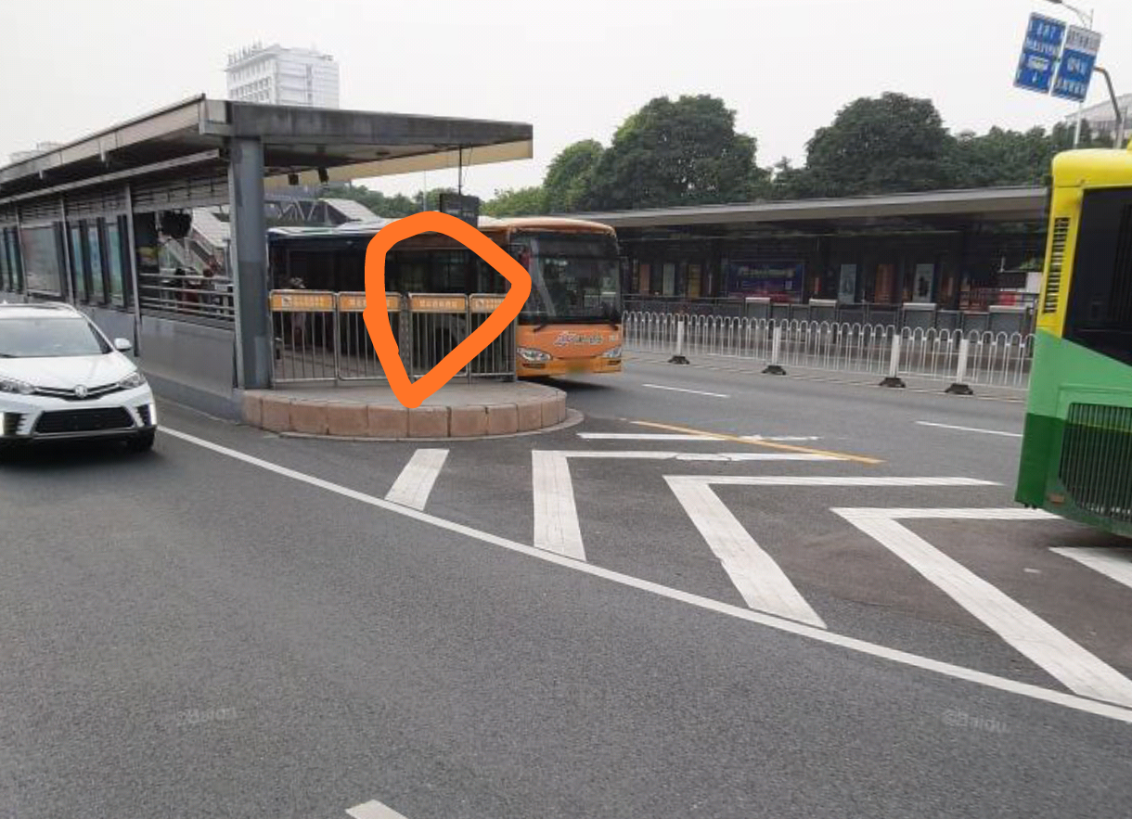
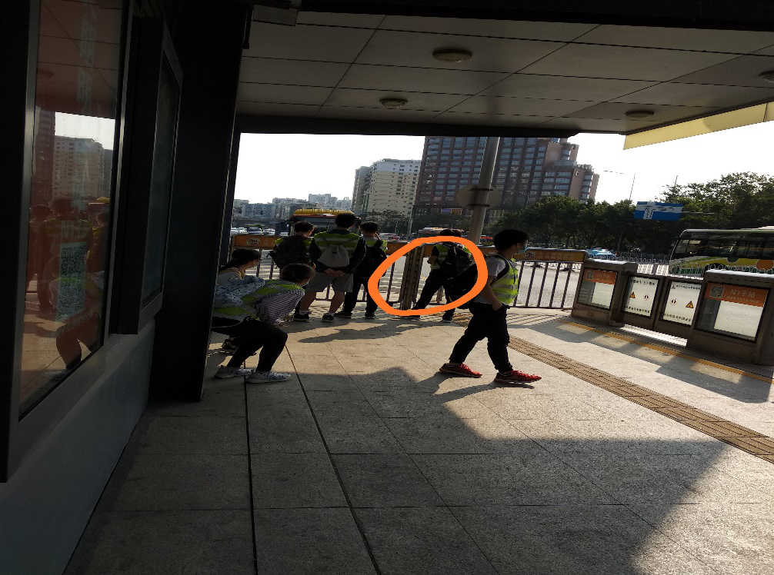
为了确定最小样本量，我们在非高峰时期进行了一次预调查。我们在非高峰时段内的9:57~10:02这五分钟内测了一个方向的车辆行程车速，所得到的数据如下所示：
车辆(车牌号后三位) | 到达时间 | 离去时间 | 行驶时间s | 行程车速 km/h
Z06 | 0:11 | 1:56 | 105 | 11.14
U64 | 3:55 | 4:42 | 47 | 24.89
T97 | 4:07 | 4:54 | 47 | 24.89
N78 | 0:15 | 2:02 | 107 | 10.93
L76 | 3:32 | 4:31 | 59 | 19.83
K26 | 3:41 | 4:33 | 52 | 22.50
J87 | 4:33 | 4:57 | 24 | 48.75
J65 | 4:35 | 5:00 | 25 | 46.80
J23 | 4:13 | 4:49 | 36 | 32.50
H89 | 0:09 | 2:05 | 116 | 10.09
H72 | 2:42 | 3:22 | 40 | 29.25
B09 | 2:28 | 3:17 | 49 | 23.88
9N7 | 1:54 | 3:16 | 82 | 14.27
8Q9 | 2:40 | 3:28 | 48 | 24.38
82A | 3:57 | 4:46 | 49 | 23.88
7A3 | 4:06 | 4:44 | 38 | 30.79
6W4 | 4:19 | 4:48 | 29 | 40.34
6F9 | 1:30 | 3:03 | 93 | 12.58
66F | 1:56 | 3:11 | 75 | 15.60
5V7 | 4:06 | 4:52 | 46 | 25.43
4T1 | 0:25 | 2:09 | 104 | 11.25
3Z5 | 1:48 | 2:59 | 71 | 16.48
3Y3 | 1:42 | 3:10 | 88 | 13.30
38M | 3:59 | 4:36 | 37 | 31.62
32J | 3:36 | 4:30 | 54 | 21.67
2Z5 | 4:17 | 4:55 | 38 | 30.79
2X8 | 1:50 | 3:05 | 75 | 15.60
2X2 | 1:52 | 3:13 | 81 | 14.44
2P6 | 2:13 | 3:14 | 61 | 19.18
2A0 | 2:16 | 3:21 | 65 | 18.00
0RP | 0:52 | 2:06 | 74 | 15.81
0C5 | 2:32 | 3:12 | 40 | 29.25
0A4 | 1:57 | 3:08 | 71 | 16.48
0A1 | 0:20 | 1:59 | 99 | 11.82
03D | 4:38 | 5:00 | 22 | 53.18
01X | 1:36 | 3:09 | 93 | 12.58
906 | 2:37 | 3:25 | 48 | 24.38
890 | 3:43 | 4:35 | 52 | 22.50

为了记录方便，在记录车辆时我们只记录车辆的车牌号后三位
算得平均行程车速为22.92km/h，方差为113.12
根据交通调查手册，我们取置信水平为95%，允许误差取值范围为3.5km/h,根据下表，可得最少样本量为9，而五分钟内的车辆数达到远大于最少样本量，所以选取五分钟的测量方案可行。
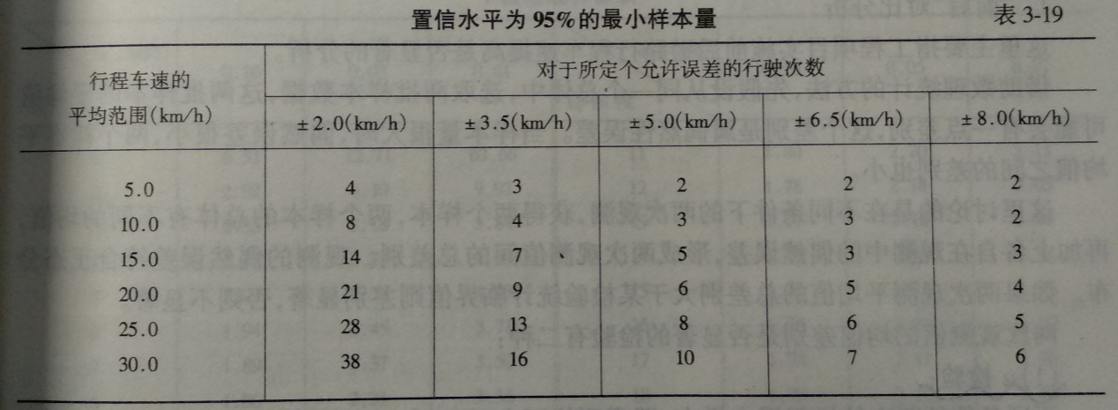

- 调查方案策划
1、时间：由于路段上的行程车速在高峰期和非高峰期上有比较明显的差别外，在不同时间内的高峰期或者不同时间内的非高峰期，行程车速都不会有太大的变化，所以我们计划分开测量高峰时期和非高峰时期的行程车速，所以具体的调查时间安排为下周二11月27日下午5点到7点测量晚高峰时期的行程车速，下周三11月28日早上7点到11点测量早高峰以及非高峰时期的行程车速。
2、地点：广州市天河区中山大道西如上图中的目的路段
3、距离：325米
4、人员配备：路段每个方向的天桥断面配备1名观测员持摄像机在天桥拍摄，公交站点断面每个调查据点配备2人（一人记录BRT车道，一人记录主车道）进行对目的断面的摄像工作。另有两人对红绿灯进行摄像。
5、设备：手机、相机、三脚架。
6、调查方法：此次采用汽车牌照号码登记法，实测车辆通过325米路段的行程车速。由于车辆较多，人员不足以记清通过车辆的车牌号，于是采用摄像技术辅助调查，后期再通过处理录像对数据进一步分析。但是，我们也发现在西处的调查点设有公交站，公交车会阻碍摄影视线，考虑到公交车在此处会降速（因为有公交站的存在）所以我们决定人工记录公交车的信息，同时把摄影角度调好，避免摄影视线被公交车阻碍。
通过观察，我们发现大型车几乎不存在，且调查目的中需要对出租车进行单独分析，所以进行对出租车、货车、BRT公交车和其他车（主要为小轿车）共四种车辆的调查。关于测量的时段，我们选了高峰时段和非高峰时段，早高峰时段我们初步选在8:00~8:30内，晚高峰为5:00~5:30内，非高峰时段选在10:00~10:30之间。每个时段测三次，每次测五分钟。我们将车流分为等待红灯车辆和自由流车辆，从而研究交通灯对于行程车速的影响。（应在每一次的调查结果中选取部分数据进行最少样本量的计算，以确定所测量所得数据是否足够）
7.合作事宜：我们与延误小组合作，我们协商了调查时间，我们将进行数据分享，后期再进行数据整合。
8.表格设计
为了调查的方便，此次我们决定采用四种表格，分别为平峰行程车速观测表、高峰行程车速观测表、平峰行程车速统计表和高峰行程车速统计表。前两个表格在分别统计录像中的车牌时使用，后两种则在对比数据时使用。具体表格如下：
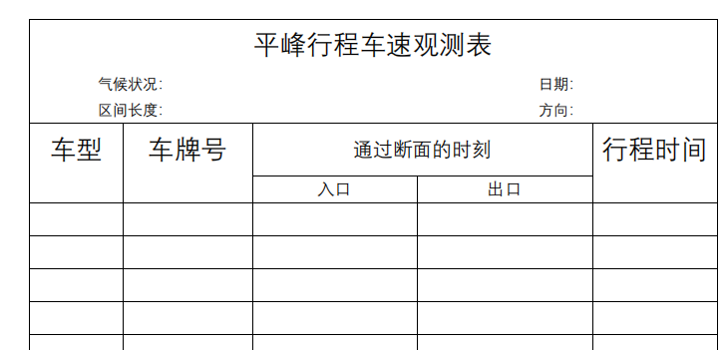

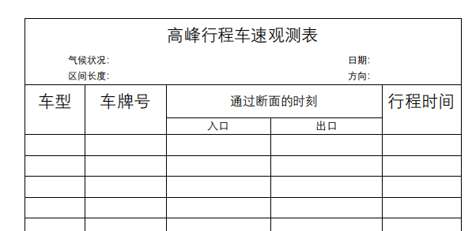

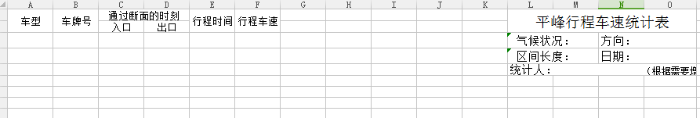

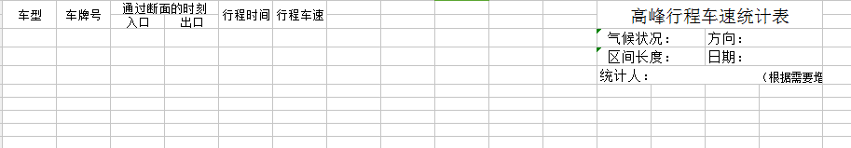
- 后期工作
- 运用统计数据计算各类车辆的行程车速。
- 对比分析不同类车辆在同一种时间段上行驶特性的差异。
- 对比分析同一类车辆在高峰时段和低峰时段行驶特性的差异。（重点：出租车）
- 通过对速度的分析得出目的路段的行车通畅程度，对道路进行评估等级。
- 对比分析不同时期的自由流车辆的行程车速。
- 分析同时期自由流与非自由流行程车速的差异
- 与往届师兄的调查结果做比较分析

行程车速调查小组成员：吴晓杨（组长）
熊睿
薛田莉
玉悦钊
杨召阳
杨健
叶芝桧
张凯

